가설정리

저희 8조는 공통 관심사를 처음엔 방송 콘텐츠로 정했습니다. 이는 매우 포괄적인 주제로 방송 매체로 인한 효과나 방송 매체 자체의 자막과 시청률 간의 연관성 등 다양한 주제들과 관련 된 가설을 설정해 볼 수 있었습니다.
그 중 저희는 저희는 ‘교육방송이 학습능력에 미치는 영향’에 대해서 더 자세히 알고 싶어졌고, 주제를 조금 구체화 하였습니다.
21세기 정보화 시대에서 방송매체를 활용한 교육이 주목받고 있습니다. 교육방송이란 ‘교육’과 ’방송’의 복합어로 방송의 교육적 기능이라는 말로 주로 쓰여집니다. ‘방송매체를 이용하여 교육 목적을 효과적으로 구현하기 위한 일련의 과정 및 결과를 포괄하는 역동적 체제’라는 정의(김영민, 1989:36)로 정의됩니다. 교육방송은 학교 교육을 보완하며 계속 교육기회의 확대이며 국민의 다양한 교육 수요를 수용합니다. 따라서 교육방송의 특성은 사회에서 일어나고 있는 사건들을 생생하게 그 상황을 전달하고 풍부한 내용을 학생에게 전달합니다. 또한 직접적인 교수성을 지니고 있습니다.
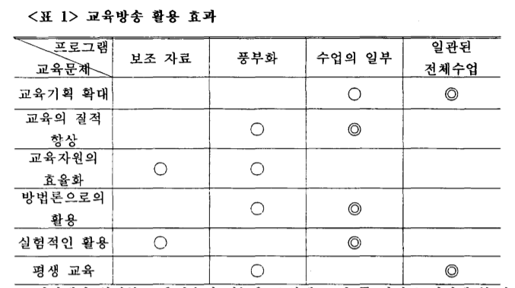
교육 방송의 활용 요과가 높게 나타났고 이를 연구하는 논문을 토대로 할 때, 저희는 교육방송이라는 콘텐츠로 조사를 진행하려 합니다. 그래서 저희가 기존 가설을 토대로 변형한 가설은 ‘교육방송에 청취유무에 따라 학습능력에 차이가 있을 것이다.’ 입니다.

분석할 데이터
교육 방송을 대표할 수 있는 기업을 선정합니다. 이는 상업적 인터넷방송, EBS I, 그외 등으로 나눌 수 있습니다. 공통적으로 다루는 부분이 ‘수능방송’이므로 교육방송을 대표할 수 있는 기업들에서 ‘수능방송’관련 데이터를 요청합니다. 이때 상업용 인터넷 방송 회사인 M사와 E사에게 인터넷강의(이하 인강) 시청 전과 후의 성적 비교표를 요청합니다. 인강 회사 사이트에 회원 가입을 할 때에 현재 자신의 성적을 기입하는 란이 있고, 모의고사 때마다 예상 배치표를 확인할 때에도 자신의 성적을 기입하는 란이 있습니다. 이 회사들은 이를 기반으로 인강 시청 전과 후 성적 비교된 데이터가 존재합니다. 이 자료를 요청합니다. 두번째로 EBS i도 위와 마찬가지입니다. 특히 EBSI는 수능 방송을 공식적으로 방영하는 곳이기 때문에 EBSI방송을 정기적으로 청취하게 하는 학교에서 샘플링을 하여서 방송청취전과 청취후의 데이터를 분석합니다.
그리고 교육방송을 청취하지 않는 고등학생 3학년 표본을 전국적으로 1000명정도 조사하여 방송을 청취하는 학생과 청취하지 않는 학생을 비교하는 분석도 할 수 있습니다.

차선책으로 데이터를 얻으려면
수원에서 임의로 몇 개의 고등학교에 설문지를 돌려서 데이터를 얻습니다(이때 고등학교 선별은 systematic random sampling을 이용하여 설정합니다). 그리고 학생들은 sample frame을 토대로 선정합니다 이때 성비는 stratified sampling 을 토대로 비율과 임의성을 맞춰줍니다. 학교별로 100명정도씩 실시하는데 이때 교육방송을 듣는 학생과 듣지않는 학생의 비교와 교육방송을 듣는다면 듣기전과 들은후의 성적 비교로 교육방송의 영향력을 평가할 수 있습니다.

출처 논문
[논문참조]
아침자습시간을 활용한 영어교육방송시청이 중학생 영어능력 향상에 미치는 효과 연구 = A Study on the Effects of a TV English Program to Middle School Learners' English Proficiency 박영숙
EBS 영어교육방송(EBS English) 프로그램을 활용한 초등영어 수업이 듣기·말하기 능력 및 흥미도에 미치는 영향 = The Effects of The EBS English Program on English Listening and Speaking Competence and Interest in Elementary School 임현미
교육방송 TV 영어 프로그램의 교실수업 활용 방안 : 말하기 능력 향상을 중심으로 = Utilizing EBS TV English Programs in English Classroom 전은희
교육방송(敎育放送) 활용(活用) 수업(授業)이 국민학교(國民學校) 자연과(自然科) 학업성취도(學業成就度) 향상(向上)에 미치는 효과(效果) 고형일 ( Hyung Yeel Koh ) , 김효선 ( Hyo Sun Kim )
교육방송 프로그램이 고등학생들의 학력신장에 미치는 효과
최재완 ( Jae Wan Choi ) , 임성규 ( Seong Kyu Lim ) , 이효녕 ( Hyo Nyong Lee )
교육방송 비디오 자료 활용수업이 학업성취도와 학습태도에 미치는 효과에 관한 연구 = Effects of instruction using EBS video materialon students' academic achievement and learning attitude 김영초

가설 설정 : 교육방송에 청취유무에 따라 학습능력에 차이가 있을 것이다.
독립 변인 : 교육방송의 청취유무
종속 변인 : 학습능력

분석방법 :
고등학교 3학년 학생들을 모집단으로 지정 ->
교육방송을 청취하는 학생들 , 그렇지 않은 학생들 각각 무작위 추출->
모의고사 성적 비교(3,6,9월 모의고사)

설문 서베이 :
- 수능 관련 교육 방송을 청취하고 계십니까?(1번 선택시 2번으로, 2번선택시 3번으로)
- 예 2) 아니오

- 청취한다면 주(월-금) 몇 회 청취하고 계십니까?
- 1회 2) 2회 3) 3회 4) 4회 5) 5회

- 귀하의 모의고사 성적은?(가장 최근 평가원 모의고사 기준)
- 500점이하 - 450점이상 2) 450점 미만 – 400점 이상
3) 400점 미만 – 350점 이상 4) 350점 미만 – 300점 이상 5) 300점 미만

